**TRƯỜNG TIỂU HỌC PHÚ LÂM**

**CHƯƠNG TRÌNH HỖ TRỢ HỌC SINH ÔN TẬP TẠI NHÀ**

**MÔN: TOÁN - KHỐI: 4**

**TUẦN 8**

**Bài: Góc nhọn, góc tù, góc bẹt**

**Bài 1:** [**Trong các góc sau đây, góc nào là: góc vuông, góc nhọn, góc tù, góc bẹt?**](https://vietjack.com/giai-toan-lop-4/bai-1-trang-49-sgk-toan-4.jsp)

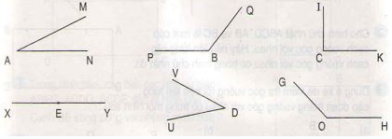

………………………………………………….……………………………………………………………………………………….……………………………………………………………………………………….……………………………………

………………………………………………….……………………………………………………………………………………….……………………………………………………………………………………….……………………………………

………………………………………………….……………………………………………………………………………………….……………………………………………………………………………………….……………………………………

[**Bài 2: Trong các hình tam giác sau:**](https://vietjack.com/giai-toan-lop-4/bai-2-trang-49-sgk-toan-4.jsp)

- Hình tam giác nào có ba góc nhọn?



